Objetivo | Reunião do Comitê de Patrimônio, Logística e Sustentabilidade
Data | 17/05/2023
Horário | das 15h05min às 15h40min
Local | Videoconferência pelo Google Meet
Coordenação da Reunião | Dra Ângela Maria Konrath - Coordenadora
Proad nº | 2.219/2023

Presentes (Grupo de Trabalho)
NOME | ÁREA
Ângela Maria Konrath | Magistrada, Coordenadora do Comitê de Patrimônio, Logística e Sustentabilidade
Karoline da Cunha Vieira | Direção-Geral
Adriano Faust Correa | Coordenadoria de Manutenção
Alexandre Edmundo Eltermann Ribeiro | Coordenadoria de Gestão Documental e Memória
Altair de Lima | Coordenadoria de Material e Logística
Daiane Virginia Alves Rosolen | Coordenadoria de Serviços Gerais
Daniel Caprioli Pereira | Coordenadoria de Serviços Gerais
Fernando Schlickmann Oliveira Souza | Coordenadoria de Licitações e Contratos
João Victor Antoniolli | Coordenadoria de Manutenção
Jefferson Neri Corbari | Secretaria de Gestão Judiciária
Luiz Severino Duarte | Setor de Apoio à Gestão Administrativa do Foro e da Central de Mandados de Florianópolis
Maria Lúcia Cury Figueiredo Travi | Coordenadoria de Serviços Gerais
Sandro Beltrame | Secretaria Administrativa
Claudio Manabu Okada | Coordenadoria de Projetos Estratégicos e Inovação
Márcia Abedal Ceci de Souza | Coordenadoria de Projetos Estratégicos e Inovação / Setor de Acessibilidade e Inclusão
Yasmin Lonzetti Skovronski | Coordenadoria de Projetos Estratégicos e Inovação / Setor de Sustentabilidade
Ausências Justificadas
Camila Sartori Velloso Abreu | Secretaria de Comunicação Social
Claudia Voigt Espinola | Coordenadoria de Formação Técnico-Administrativa e Gerencial
Fabio Peters Sabino | Coordenadoria de Gestão de Processos
Fernanda Gomes Ferreira | Escola Judicial
Gustavo Bestetti Ibarra | Secretaria de Governança e Gestão Estratégica
Gustavo Bianchini | Secretaria Administrativa
Liliana Remor Barreto | Coordenadoria de Licitações e Contratos
Marcelo Borrini Moretto | Coordenadoria de Gestão de Processos
Marcus Vinicius de Lima Oliveira | Direção-Geral
Robson Ignacio de Souza | Coordenadoria de Material e Logística
Rosângela Dias Martins | Coordenadoria de Serviços Gerais
Soraya Oliveira de Assis | Coordenadoria de Formação Jurídica
Pedro Queiroz Campos | Estagiário

Assuntos Tratados / Deliberações

A presente reunião foi agendada com o objetivo de analisar a seguinte pauta:
PGRS (Proad 6.383/2020);
Convênio - Associações de Catadores de Material Reciclável (Proad 5.844/2021);
Capacitação e sensibilização 2023;
Agentes Multiplicadores;
Copos descartáveis, biodegradáveis e ecobags;
Prêmio Juízo Verde - Resolução CNJ nº 494/2023 (Altera a Resolução CNJ nº 416/2021);
Reuniões.

A magistrada coordenadora do Comitê de Patrimônio, Logística e Sustentabilidade abriu a reunião.
Em seguida, os servidores da Coordenadoria de Projetos Estratégicos e Inovação passaram a expor os temas, conforme apresentação (anexo 1).
Devido a compromissos da magistrada coordenadora do Comitê de Patrimônio, Logística e Sustentabilidade, ficou definido que será agendada nova reunião para continuação dos tópicos pendentes da pauta.

ASSUNTO: | PGRS (Proad 6.383/2020)
Descrição / Detalhamento:
Foi dada continuidade à análise da minuta elaborada pelo Grupo de Trabalho para implementação do Plano de Gerenciamento de Resíduos Sólidos - PGRS. Houve debate dos participantes da reunião sobre vários tópicos. As deliberações e encaminhamentos estão listados a seguir.

Foi apresentado aos membros do comitê a minuta do Plano de Emergência e Contingência no qual foram considerados os itens elaborados pela consultoria “PM Consultoria e Engenharia Ambiental Ltda”. A pedido da Coordenadora do Comitê de Patrimônio, Logística e Sustentabilidade o plano será compartilhado, por e-mail, para avaliação e aprovação do Comitê
Deliberações / Encaminhamentos: |  | Responsável | Prazo
Foi deliberado como sugestão do Comitê de Patrimônio, Logística e Sustentabilidade:  - A aprovação da minuta do Plano de Ação para implementação do Plano de Gerenciamento de Resíduos Sólidos - PGRS, conforme anexo 2.  - A extensão das ações do Plano de Ação para implementação do Plano de Gerenciamento de Resíduos Sólidos - PGRS para as unidades do interior, após a realização de campanha para atualização dos agentes multiplicadores de sustentabilidade. |  | Comitê de Patrimônio, Logística e Sustentabilidade | ------------
Compartilhar, por e-mail, a minuta do Plano de Emergência e Contingência aos membros do Comitê de Patrimônio, Logística e Sustentabilidade para análise e manifestação. |  | SEGEST / INOVA | 17/05/2023

ASSUNTO: | Agentes Multiplicadores
Deliberações / Encaminhamentos: |  | Responsável | Prazo
Agendar reunião com a magistrada, Coordenadora do Comitê de Patrimônio, Logística e Sustentabilidade, SECOM e INOVA para verificar a realização de campanha para atualização dos agentes multiplicadores de sustentabilidade. |  | SEGEST / INOVA | Agendar para semana seguinte a esta reunião.

Fechamento da Ata
Data | Nome do Redator | Ramal
22/05/2023 | Yasmin Lonzetti Skovronski | 4259

ANEXO 1

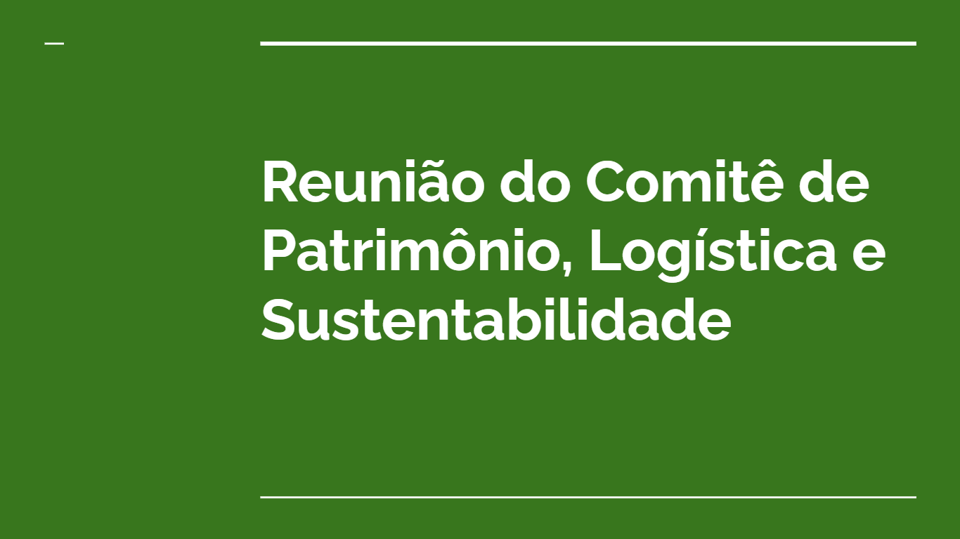

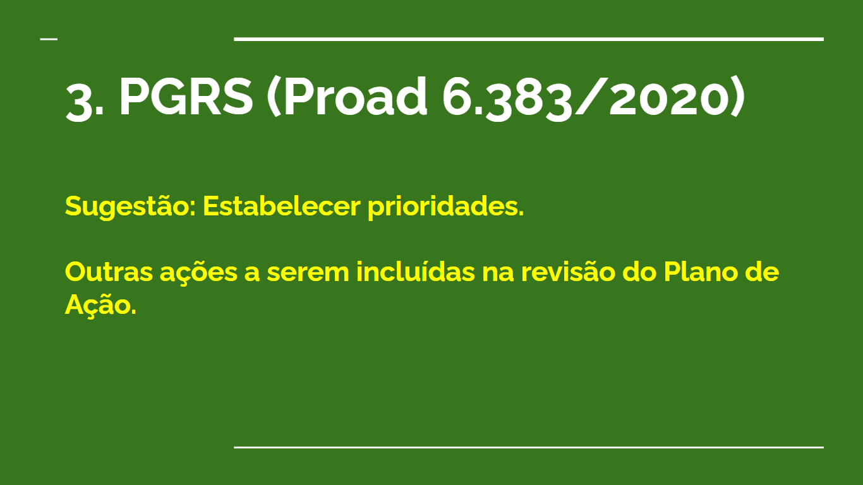

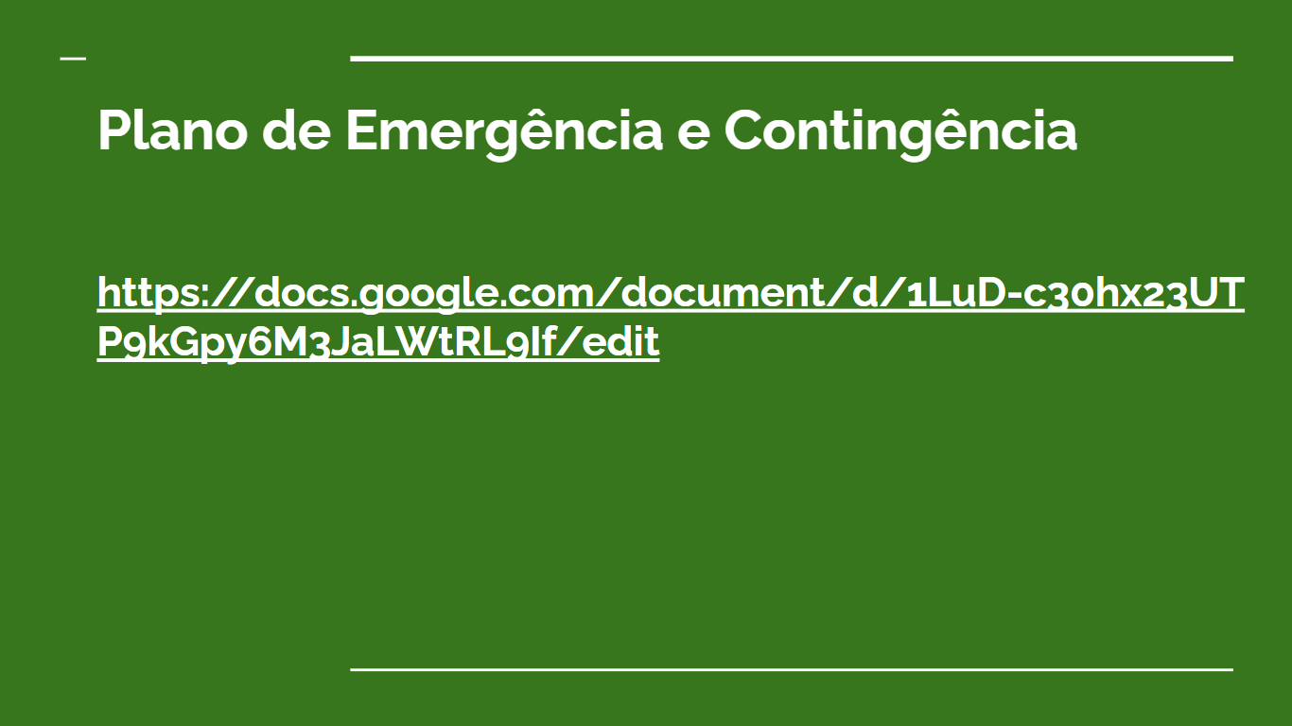

ANEXO 2

PLANO DE AÇÃO
EDUCAÇÃO AMBIENTAL (sensibilização e treinamento)
AÇÃO | LOCAL | ÁREAS RESPONSÁVEIS | PRAZO
Exibir o vídeo de sensibilização/capacitação sobre resíduos elaborado pela consultoria aos servidores(as) que trabalham na copa e aos terceirizados(as) (serventes de limpeza, copeiras e garçons).  Observação para Prédio Sede: Como na primeira apresentação haverá a presença de vários colaboradores, sugere-se a participação na apresentação da representante da USAMB, da Diretora da CSG e dos(as) servidores(as) do Setor de Copa, para demonstrar a importância da separação de resíduos e o envolvimento da Administração do Tribunal na implantação do PGRS. Sugestão: horário 12:00-13:00 - local: Auditório  Para as Unidades do interior: disponibilizar o vídeo no site. Passar o link por e-mail para o Diretor de VT ou responsável com orientações de como deve ser feita a apresentação para os terceirizados.  Mencionar os decretos na sensibilização:  Decreto 10.936/2022 - Regulamenta a Lei nº 12.305, de 2 de agosto de 2010, que institui a Política Nacional de Resíduos Sólidos.  Decreto 11.044/2022 - Institui o Certificado de Crédito de Reciclagem - Recicla+.  Decreto 11.043/2022 - Aprova o Plano Nacional de Resíduos Sólidos.  Decreto 10.936/2022 - Regulamenta a Lei nº 12.305, de 2 de agosto de 2010, que institui a Política Nacional de Resíduos Sólidos. | Prédio Sede  Prédio do Almoxarifado  Varas Trabalhistas | CSG / SETOR DE ZELADORIA / SETOR DE COPA  CMLOG  SEGECEM DE FLORIANÓPOLIS  USAMB / SEGEST | 31/10/2023, devendo ser exibido novamente cada vez que um(a) terceirizado(a) novo começar a trabalhar no TRT da 12ª Região.
Solicitar a impressão dos materiais (etiquetas, cartazes, banners, placas indicativas, etc.) para a gráfica. | Prédio Sede  Prédio do Almoxarifado  Varas Trabalhistas | INOVA / SEGEST | 31/10/2023
Instalar cartazes e enviar e-mails educativos. (Imprimir de acordo com a Lista de Documentos - Anexo I) | Prédio Sede  Prédio do Almoxarifado  Varas Trabalhistas | CSG  CMLOG  SEGECEM DE FLORIANÓPOLIS | 31/10/2023
Manter placa indicativa com as boas práticas para o manejo. (Imprimir de acordo com a Lista de Documentos - Anexo I) | Prédio Sede  Prédio do Almoxarifado  Varas Trabalhistas | CSG  CMLOG  SEGECEM DE FLORIANÓPOLIS | 31/10/2023
Realizar reuniões periódicas com os(as) terceirizados(as) (serventes de limpeza, copeiras e garçons) para orientações e sensibilização acerca da temática “resíduos”. | Prédio Sede  Prédio do Almoxarifado  Varas Trabalhistas | CSG  CMLOG  SEGECEM DE FLORIANÓPOLIS | 31/10/2023, devendo ser contínuo.
Incluir as sensibilizações sobre resíduos nas competências gerenciais para todos(as) servidores(as).  Sugestão: SECOM preparar pílulas (In Vigilando) e um material de áudio visual (chamadas) para divulgação do procedimento de descarte de resíduos para serem transmitidos nas TVs dos elevadores da Sede. | ------------------------------ | COFTAG  SECOM | 31/10/2023 - SECOM  01/12/2024 - COFTAG
Solicitar que os destaques em sustentabilidade seja(m) incluído(a)(s):  - no rol dos que receberão as medalhas (Comenda);  - informação em seus assentamentos funcionais. | ------------------------------ | INOVA / SEGEST | 31/10/2023
Fazer campanha para o TRT da 12ª Região retirar as lixeiras embaixo das mesas e colocar dentro das próprias salas. | ------------------------------ | SECOM | 31/10/2023
Campanha lixo eletrônico:  - uma ação para recolhimento de lixo eletrônico no dia determinado com coleta gratuita pelo CPDI (Comitê para Desburocratização da Informática);  - uma palestra para a campanha. | ------------------------------ | COMITÊ  SECOM  SEGEST / INOVA  CMLOG | 01/10/2023

AÇÕES PREVENTIVAS E CORRETIVAS (Lixeiras / contentores / sacos de lixo)
AÇÃO | LOCAL | ÁREAS RESPONSÁVEIS | PRAZO
Realizar a padronização das lixeiras com apenas duas lixeiras adesivadas para identificação: a cinza (rejeitos) e a azul (recicláveis).  Avaliar a possibilidade de aproveitar as lixeiras existentes, utilizando adesivos para diferenciá-las.  Por o Tribunal realizar a separação em rejeitos e recicláveis, verificou-se não ser plausível haver uma lixeira somente para papel e outra para recicláveis, uma vez que “papel” também é reciclável, de modo que o Grupo de Trabalho sugere manter apenas duas lixeiras: a cinza (rejeitos) e a azul (recicláveis). | Prédio Sede  Prédio do Almoxarifado  Varas Trabalhistas | CSG  CMLOG  SEGECEM DE FLORIANÓPOLIS | 31/10/2023
Solicitar que cada unidade tenha um responsável (agente multiplicador) pela parte da sustentabilidade e resíduos. | Prédio Sede  Prédio do Almoxarifado  Varas Trabalhistas | COMITÊ | 31/10/2023
Sugestão para utilizar sacos biodegradáveis azul/verde (recicláveis) e preto (rejeitos) para novas contratações.  A COMCAP não possui uma norma específica padronizando a cor para os sacos de lixo (marcador 156 do Proad 6.383/2020). | Prédio Sede  Prédio do Almoxarifado  Varas Trabalhistas | CSG  CMLOG  SEGECEM DE FLORIANÓPOLIS | 31/10/2023
Realizar a padronização dos contentores (área externa): cinza (resíduo sólido misturado ou rejeito) e azul claro (resíduo sólido reciclável seco).  Por a empresa de coleta de lixo possuir uma norma (Orientação Técnica 02 – Empreendimento COMERCIAL) que padroniza a cor dos contentores, o Grupo de Trabalho sugere seguir a presente norma: cinza (resíduo sólido misturado ou rejeito) e azul claro (resíduo sólido reciclável seco).  Observar o padrão das demais cidades. | Prédio Sede  Prédio do Almoxarifado  Varas Trabalhistas | CSG  CMLOG  SEGECEM DE FLORIANÓPOLIS | 31/10/2023
Providenciar que os contentores tenham tampa e estejam localizados no local identificado para serem encaminhados para a coleta externa.  Observação: CSG/CMLOG/SEGECEM DE FLORIANÓPOLIS devem ficar atentos ao local e às condições gerais dos seus respectivos contentores, mas a aquisição e a administração do estoque precisa ser gerenciada pela CMLOG. | Prédio Sede  Prédio do Almoxarifado  Varas Trabalhistas | CSG  CMLOG  SEGECEM DE FLORIANÓPOLIS | 31/10/2023
Colocar etiqueta com a descrição (rejeitos ou recicláveis e o que pode ir em cada lixeira) nas lixeiras pequenas que constam dentro das salas. | Prédio Sede  Prédio do Almoxarifado  Varas Trabalhistas | CSG  CMLOG  SEGECEM DE FLORIANÓPOLIS | 31/10/2023
Fazer uma sobra de etiquetas para as lixeiras, para sempre que for necessário tê-las em disponibilidade. | Prédio Sede  Prédio do Almoxarifado  Varas Trabalhistas | CSG  CMLOG  SEGECEM DE FLORIANÓPOLIS | 31/10/2023
Seguir a orientação da empresa de coleta de lixo para descarte de caixas de papelão: por serem de grande volume, podem ser colocadas dobradas ao lado dos demais contentores. | Prédio Sede  Prédio do Almoxarifado  Varas Trabalhistas | CSG  CMLOG  SEGECEM DE FLORIANÓPOLIS | 31/10/2023, devendo ser contínuo.  Observação: Na Sede este procedimento já foi implementado e seguimos realizando-o.
Seguir a orientação da empresa de coleta de lixo para descarte de livros (exemplo: Vade Mecum antigo): devem ser ensacados e colocados ao lado dos contentores. | Prédio Sede  Prédio do Almoxarifado  Varas Trabalhistas | CSG  CMLOG  SEGECEM DE FLORIANÓPOLIS | 31/10/2023, devendo ser contínuo.  Observação: Na Sede este procedimento já foi implementado e seguimos realizando-o.
Eliminar as lixeiras localizadas embaixo das mesas, substituindo por 2 contentores divididos entre rejeitos e recicláveis. | Prédio Sede  Prédio do Almoxarifado  Varas Trabalhistas | Coordenadora do Comitê de Patrimônio, Logística e Sustentabilidade | 31/10/2023
Realizar campanha para conscientização de pilhas/baterias/lâmpadas. | Prédio Sede  Prédio do Almoxarifado  Varas Trabalhistas | Coordenadora do Comitê de Patrimônio, Logística e Sustentabilidade | 31/10/2023

LIXEIRAS QUE PERMANECERIAM E SUAS ETIQUETAS ATUALIZADAS:
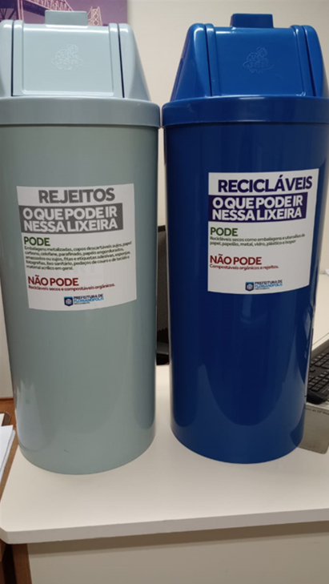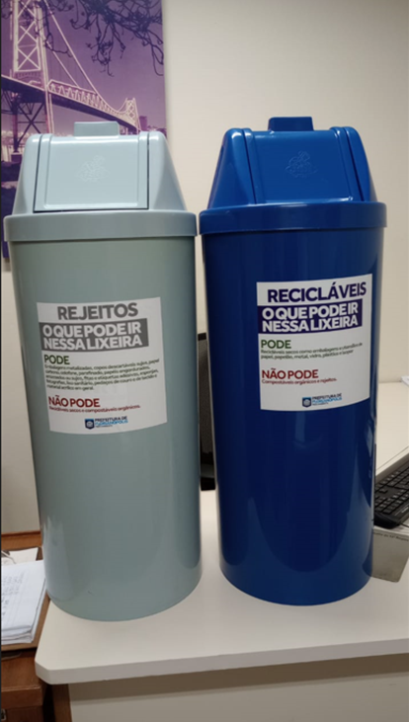


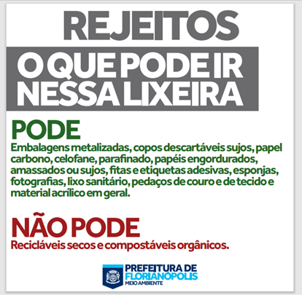
ETIQUETAS - FONTE: COMCAP: https://www.pmf.sc.gov.br/entidades/residuos/index.php?cms=adesivos+para+lixeiras&menu=0

PLANO DE EMERGÊNCIA E CONTINGÊNCIA
AÇÃO | LOCAL | ÁREAS RESPONSÁVEIS | PRAZO
Divulgar o Plano de emergência e contingência a todo o corpo funcional:  PGRS Almoxarifado (páginas 20 e 21): https://proad.trt12.jus.br/proad/pages/exibirarquivo/2020/6383/93%20-%20DOCUMENTO%20-%20PGRS%20-%20Almoxarifado%2001%20-%20com%20corre%C3%A7%C3%B5es.pdf?idArquivo=1908740&  PGRS Fórum Trabalhista de Florianópolis (páginas 18, 19 e 20):  https://proad.trt12.jus.br/proad/pages/exibirarquivo/2020/6383/94%20-%20DOCUMENTO%20-%20PGRS%20-%20F%C3%B3rum%2001%20-%20com%20corre%C3%A7%C3%B5es.pdf?idArquivo=1908741&  PGRS Sede (páginas 21, 22 e 23):  https://proad.trt12.jus.br/proad/pages/exibirarquivo/2020/6383/95%20-%20DOCUMENTO%20-%20PGRS%20TRT%20-%2001%20-%20com%20corre%C3%A7%C3%B5es.pdf?idArquivo=1908742& | Prédio Sede  Prédio do Almoxarifado  Varas Trabalhistas | SECOM  CSG  CMLOG  SEGECEM DE FLORIANÓPOLIS | 31/10/2023
Instalar no depósito externo - 4 contentores em uso e 3 contentores como reserva de emergência, tanto para resíduos recicláveis quanto para rejeito, portanto, ficariam 14 contentores na área externa.  Somando-se aos 4 contentores na área interna, haveria um total de 18 contentores, suficientes para enfrentar situações de emergência, como greves da COMCAP. | Prédio Sede | CSG | 01/12/2023

ANEXO I
LISTA DE DOCUMENTOS
PGRS Almoxarifado (marcador 93 do Proad 6.383/2020): https://proad.trt12.jus.br/proad/pages/exibirarquivo/2020/6383/93%20-%20DOCUMENTO%20-%20PGRS%20-%20Almoxarifado%2001%20-%20com%20corre%C3%A7%C3%B5es.pdf?idArquivo=1908740&

PGRS Fórum Trabalhista de Florianópolis (marcador 94 do Proad 6.383/2020):
https://proad.trt12.jus.br/proad/pages/exibirarquivo/2020/6383/94%20-%20DOCUMENTO%20-%20PGRS%20-%20F%C3%B3rum%2001%20-%20com%20corre%C3%A7%C3%B5es.pdf?idArquivo=1908741&

PGRS Sede (marcador 95 do Proad 6.383/2020):
https://proad.trt12.jus.br/proad/pages/exibirarquivo/2020/6383/95%20-%20DOCUMENTO%20-%20PGRS%20TRT%20-%2001%20-%20com%20corre%C3%A7%C3%B5es.pdf?idArquivo=1908742&

Cartilha - PGRS (marcador 46 do Proad 6.383/2020):
https://proad.trt12.jus.br/proad/pages/exibirarquivo/2020/6383/46%20-%20DOCUMENTO%20-%20PGRS%20Cartilha.pdf.pdf?idArquivo=1689212&

Arte - Apague a luz ao sair! (marcador 33 do Proad 6.383/2020):
https://proad.trt12.jus.br/proad/pages/exibirarquivo/2020/6383/33%20-%20DOCUMENTO%20-%20Arte-Apague%20a%20luz%20ao%20sair-.pdf.pdf?idArquivo=1687701&

Arte - Use somente o necessário (marcador 34 do Proad 6.383/2020):
https://proad.trt12.jus.br/proad/pages/exibirarquivo/2020/6383/34%20-%20DOCUMENTO%20-%20Arte-Use%20somente%20o%20necess%C3%A1rio.pdf.pdf?idArquivo=1687702&

Arte - Economize copo (marcador 35 do Proad 6.383/2020):
https://proad.trt12.jus.br/proad/pages/exibirarquivo/2020/6383/35%20-%20DOCUMENTO%20-%20Arte-Economize%20copo.pdf.pdf?idArquivo=1687703&

Arte - Economize água (marcador 36 do Proad 6.383/2020):
https://proad.trt12.jus.br/proad/pages/exibirarquivo/2020/6383/36%20-%20DOCUMENTO%20-%20Arte-ECONOMIZE%20%C3%81GUA.pdf.pdf?idArquivo=1687704&

Arte - Papel (marcador 98 do Proad 6.383/2020):
https://proad.trt12.jus.br/proad/pages/exibirarquivo/2020/6383/98%20-%20DOCUMENTO%20-%20Papel%20-%20com%20corre%C3%A7%C3%B5es.pdf?idArquivo=1908745&

Arte - Reciclável (marcador 38 do Proad 6.383/2020):
https://proad.trt12.jus.br/proad/pages/exibirarquivo/2020/6383/38%20-%20DOCUMENTO%20-%2022%20-%20Arte-Reciclavel.pdf.pdf?idArquivo=1687707&

Arte - Rejeito (marcador 39 do Proad 6.383/2020):
https://proad.trt12.jus.br/proad/pages/exibirarquivo/2020/6383/39%20-%20DOCUMENTO%20-%2023%20-%20Arte-Rejeito.pdf.pdf?idArquivo=1687708&

Arte - Armazenamento temporário - recicláveis (marcador 96 do Proad 6.383/2020):
https://proad.trt12.jus.br/proad/pages/exibirarquivo/2020/6383/96%20-%20DOCUMENTO%20-%20Armazenamento%20tempor%C3%A1rio%20-%20recicl%C3%A1veis%20-%20com%20corre%C3%A7%C3%B5es.pdf?idArquivo=1908743&

Arte - Armazenamento temporário - rejeitos (marcador 97 do Proad 6.383/2020):
https://proad.trt12.jus.br/proad/pages/exibirarquivo/2020/6383/97%20-%20DOCUMENTO%20-%20Armazenamento%20tempor%C3%A1rio%20-%20rejeitos%20-%20com%20corre%C3%A7%C3%B5es.pdf?idArquivo=1908744&

Arte - Boas Práticas no manejo dos resíduos (marcador 42 do Proad 6.383/2020):
https://proad.trt12.jus.br/proad/pages/exibirarquivo/2020/6383/42%20-%20DOCUMENTO%20-%2026%20-%20Arte-Boas%20Pr%C3%A1ticas%20no%20Manejo%20dos%20Res%C3%ADduos.pdf.pdf?idArquivo=1687711&

Arte - Água 2 (marcador 43 do Proad 6.383/2020):
https://proad.trt12.jus.br/proad/pages/exibirarquivo/2020/6383/43%20-%20DOCUMENTO%20-%2027%20-%20Arte-%C3%81gua%202.pdf.pdf?idArquivo=1687712&

